ZEKA OYUNLARI

RENKLİ KARELER
Boş karelerin tümünü kırmızı ve mavi renklerle öyle boyayınız ki;
-Her satırda ve her sütunda 3 kırmızı, 3 mavi kare bulunsun.
-Hiçbir satırda ve sütunda aynı renkli 3 kare yan yana bulunmasın
Aşağıda bir örnek ve çözümü verilmiştir.

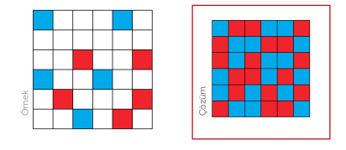
SORU: Aşağıdaki renkli kareleri yukarıda verilen örneğe göre çözümünü bulunuz.
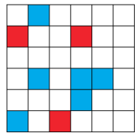
Kurallar:
- Çözümünüzü Cuma günü 5. Ders bitimine kadar çözümler kutusuna bırakınız.
- Bir öğrenci yalnız bir cevap gönderebilir.
- Sorulara okulumuzun internet sitesinden de ulaşabilirsiniz.

